今日动态
2025年11月11日 星期二 晴
1.来园情况
本学期我班共有30名幼儿，今日来园28人（2人身体不适，在家休息）。刘汐妍、魏沐溪、刘一凡、朱梓嘉、沙明钰、陈可芯、苏忆晴、华欣语、颜承毅、孙杰文、张铭皓、肖鹏源、姜昊言、王子木、刘佳富、王慕阳、黄赫璟、李玉轩、恽修齐、沈洪冉、范歆佑、李雨汐、刘芷桐、董子昂等幼儿能根据时间签到、整理水杯并自主吃早点。

2.区域游戏
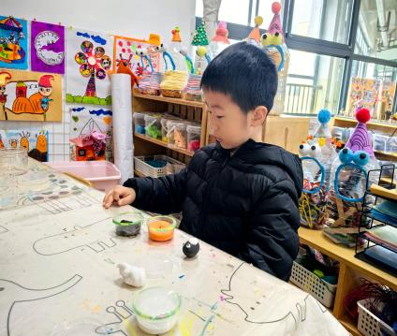 | 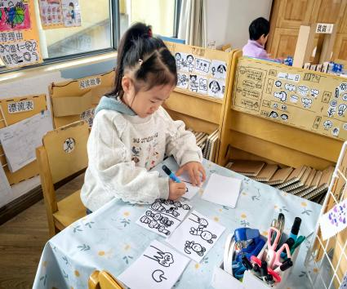 | 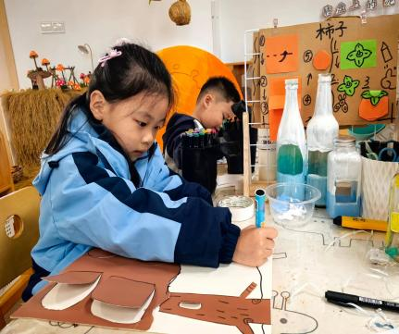
王子木在美工区用太空泥制作“企鹅”。他拿出黑色太空泥，搓了一个椭圆。接着，用白色太空泥搓圆片，贴在黑色椭圆形太空泥上。紧接着，他拿出橘色太空泥制作眼睛和嘴巴和脚。最后，用黑色太空泥搓了两个长条椭圆做企鹅的翅膀。 | 苏忆晴在图书区自主图书《最甜的苹果》。她先拿出一张纸，在上面画上苹果树。接着，她又拿出一张纸，在上面画上大胖熊和小瘦猴。等都画完后，苏忆晴在每张纸的右下角标号数字，并涂上颜色。 | 刘一凡在美工区制作“冬眠旅馆”。她拿出一张棕色卡纸，在卡纸上一些的位置画了一条波浪线。接着，她拿出剪刀，沿着波浪线剪下。紧接着，她在剪下的小一些的卡纸上画上树干，并延边接下贴在素描纸上。
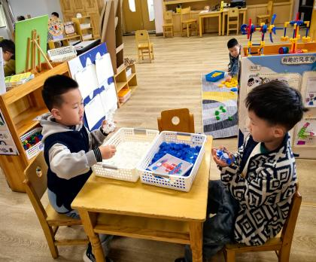 | 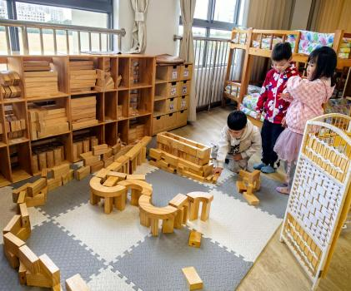 | 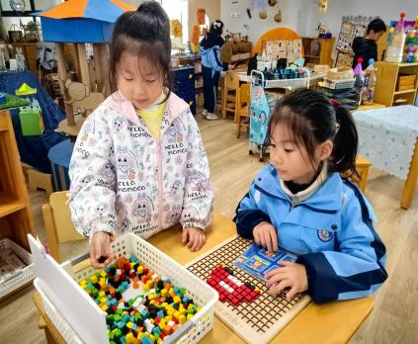
肖鹏源和王慕阳在桌面建构建构雪花。肖鹏源拿出一片白色雪花片，在白色雪花片侧面八个孔里都插上一片雪花片，接着在八片雪花片上再斜着插上一片雪花片，变成“小碗状”。王慕阳用白色和蓝色的雪花片用不一样的方式拼雪花。 | 刘佳富、刘芷桐和姜昊言三人在地面建构游戏。三人在合作建构高架呢。 | 华欣语和陈可芯在益智区玩“拼图马赛克”。两人在合作拼马里奥。陈可芯负责找积木，华欣语将积木放在操作板相应位置。

3.集体活动
美术：柿子树
本次活动遵循了《幼儿园教育指导纲要》精神和《3-6岁儿童学习与发展指南》要求，以秋天水果柿子实物为原型，引导幼儿以写生的方式描述它们美的方面，如颜色、形状、形态等。活动中引导幼儿在细节处观察的方法，并在此基础上帮助幼儿理解柿子树枝间的遮挡关系。引导幼儿学会先画树干，然后画树枝，最后画叶子和柿子这样有规律的表现柿子树的方法。本次活动中，能通过直观观察讨论，理解布局、遮挡关系、知道写生的技巧并掌握绘画物体间遮挡关系的要领，体验完成静物写生的乐成就感的幼儿有：苏忆晴、恽修齐、刘芷桐、张铭皓、陈可芯、刘一凡、肖鹏源、华欣语、刘汐妍、刘佳富、王慕阳、颜承毅、陈清月等。
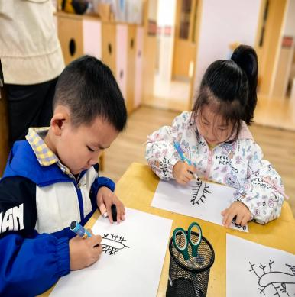 | 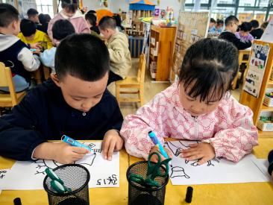 | 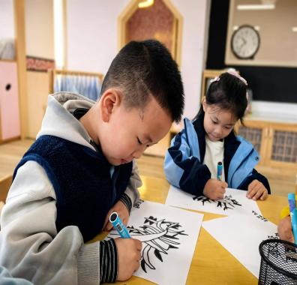 | 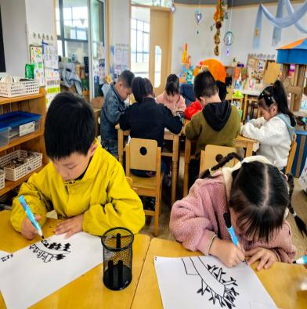
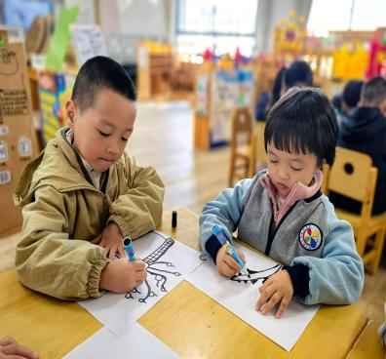 | 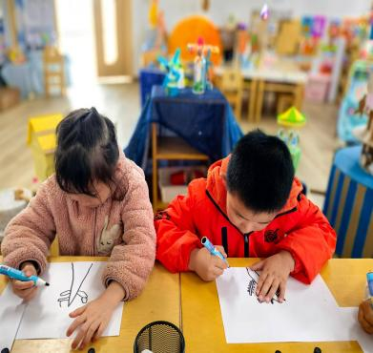 | 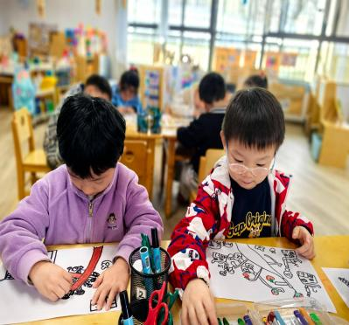 | 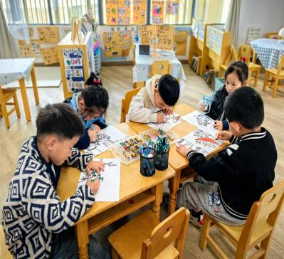
幼儿进入大班，孩子们对写生画的创作术的兴趣很浓，其作品质量很高。有的幼儿生性胆怯，需要教师在写生过程中鼓励他们大胆去表现；对于活泼的幼儿，写生绘画会使他变得安静些；对于观察不仔细的儿童，写生可以培养他们的细心，坚持写生的习惯可培养儿童的毅力、恒心和好奇心。从能力上来说，使孩子们的观察能力得到了培养，同时，也使儿童的创造能力得到锻炼。

4.生活活动

今天午餐吃的是燕麦饭、琥珀糖醋骨、油麦菜炒香菇和裙带菜虾滑汤，能做到自主盛饭、盛菜，在规定时间内安静进餐并做好饭后三部曲的有：魏沐溪、刘一凡、陈清月、朱梓嘉、陈可芯、苏忆晴、华欣语、颜承毅、孙杰文、张铭皓、肖鹏源、冷星辰、王子木、刘佳富、王慕阳、黄赫璟、陈宇杰、恽修齐、刘芷桐、李玉轩、董子昂、李雨汐、范歆佑等。

5.温馨提示
❤️ 各位家长大家好：
（1）为了让孩子们直观探索植物的奥秘，我班将开展“果核的秘密”科学活动。请您协助孩子准备苹果、龙眼、冬枣、石榴等水果的果核（吃了之后，将果核洗干净）各若干（每种1-2个即可），最晚本周四带到班级。孩子们将通过观察、对比不同果核的形状、大小，感受自然的神奇。感谢您的配合，让我们一起助力孩子的科学探索之旅！
（2）下周二我们将开展科技节开幕式，孩子们需要走方正展示，最近几天回去带孩子们多多练习踏步哦。（左脚先踏，双手前后摆动，注意不要同手同脚哦）

